

教务处编 总第219期 2009年第10期 2009年6月 29日
开办“名师讲堂” 切实提高本科课堂教学质量
6月25日下午，我校本学期“名师讲堂”开讲。在大楼208教室，理学院退休教师潘鼎坤教授作为本期名师，以高等数学中无穷级数的基本概念为例，为广大青年教师和学生重点介绍了本科课堂教学中基本概念的讲解方法。
“名师讲堂”是我校为了加紧实施本科教学质量与教学改革工程，促进青年教师教学能力和教学水平的提高，切实提高我校本科课堂教学质量，由教务处、人事处、教育行政学院和信息网络中心等单位发起建立的。
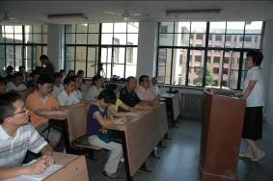
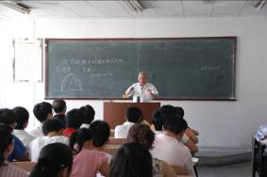
在“名师讲堂”开讲现场，副校长刘晓君教授作了简短讲话，刘校长说明了我校“名师讲堂”开办的缘由和已经开办的情况，她讲到：本科课堂教学质量直接关系到我校人才培养质量，通过开办“名师讲堂”，一方面可以充分利用和整合优质教学资源，把老教师好的教学传统传承下来，另一方面也是提高青年教师的教学能力和教学水平、练就扎实教学基本功、提高课堂教学效果的有效手段。最后，她简要介绍了我校相关部门在对青年教师的业务素质和教学水平、实践能力、师德风范和行为准则等方面的培养情况。校教务处、信息网络中心、教育行政学院、校工会、人事处等部门的负责人出席了开讲仪式。
副校长刘晓君教授讲话
名师讲堂现场
我校土木、环境、材料、机电、信控、冶金以及理学院等理工科专业的青年教师和数学与应用数学专业的学生近60人参加了本期名师讲堂。潘教授做了精彩演讲，他通过对无穷级数产生的背景和发展演化过程中的困惑，深入浅出讲解了无穷级数的收敛定义及应用。同时，他倡议：青年教师要多读书、尤其是要读同类的国外原版教材。
学校对“名师讲堂”讲座实行全程录像，并在学校网站设立“名师讲堂”专题栏目，进一步扩大“名师讲堂”的受益面。同时，“名师讲堂”将根据广大青年教师的要求，邀请更多的校内、外教学名师来现场讲解，面对面交流，营造我校良好的教风和学风。
“名师讲堂”受到了广大青年教师和同学们的欢迎。他们表示，学校举办这样的特殊讲堂很有意义，对于广大青年教师和学生开拓视野、了解科学前沿都很有帮助，他们希望这样的讲堂能邀请到更多的知名人士，涵盖更多的学科专业领域。
潘鼎坤教授在本期“名师讲堂”共讲三个专题，下面两个专题内容分别为高等数学中的基本定理和解题方法。

主题词：名师讲堂 青年教师培养 课堂教学质量 人才培养质量
抄送：西安建筑科技大学各位校领导、校长办公室
各院（系）、有关处室、校教学督导组 共印100份
承办科室：教务处教学研究科 电话:82202286

